KW 30 Speiseplan 21.07. - 25.07.2025

MO | Nudelsuppe  Knödel mit Eis und Salat  Obst | A L  A, G, C | 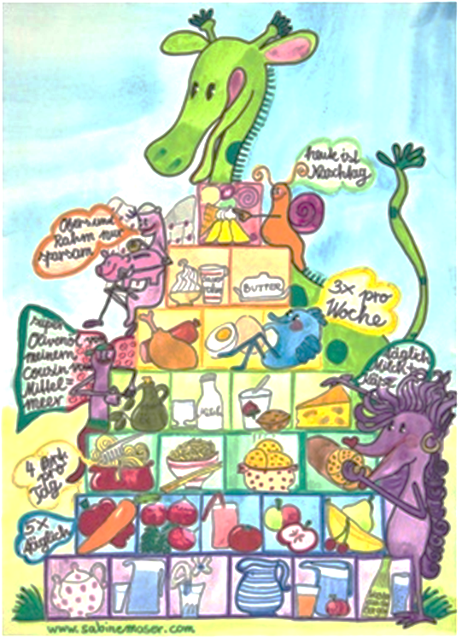
DI | Rohkost  Gebratener Leberkäse mit Kartoffelpüree und Essiggurkerl  Obstsalat | G  G
MI | Kräuternockerlsuppe  Hascheehörnchen mit Salat  Obst | G, L  A
DO | Rohkost  Paprikahendl mit Spiralen  Schokoladenkuchen | G  A  G, A, C
FR | Minestrone  Topfenknödel mit Fruchtsauce  Brot und Aufstrich | L  A G C  G, A

4

Änderungen vorbehalten

